有限责任公司简易注销申办流程

- 简易适用对象及不适用简易注销的情形：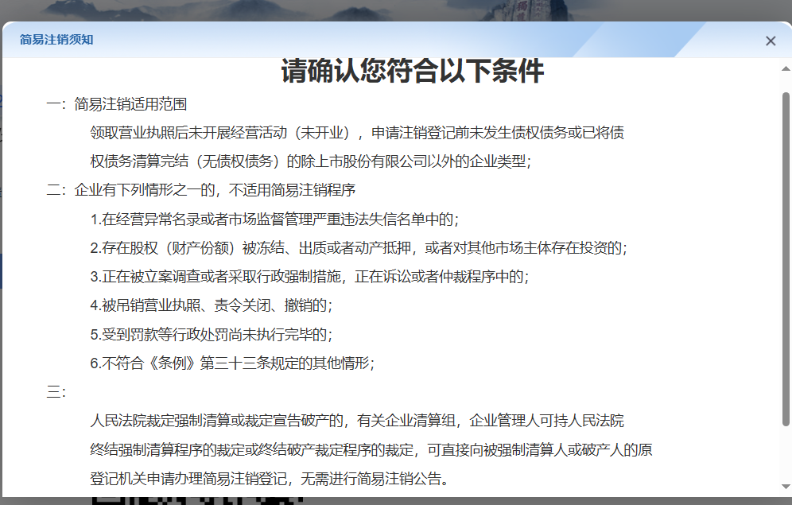（企业存在“被列入企业经营异常名录”、“股权（投资权益）被冻结、出质或动产抵押等情形”、“企业所属的非法人分支机构未办注销登记的”等三种不适用简易注销登记程序的情形的，无需撤销简易注销公示，待异常状态消失后可再次依程序申请简易注销登记。对于承诺书文字、形式填写不规范的，登记机关在企业补正后予以受理其简易注销申请，无需重新公示。）
- 办理流程
1、发布简易注销公告：
登录山东省人民政府政务服务网--“企业开办全程网办”，点击“注销登记”——“简易注销公告”，根据网页提示填写相关信息、全体股东电子签名后，发布简易注销公告，公告期20日。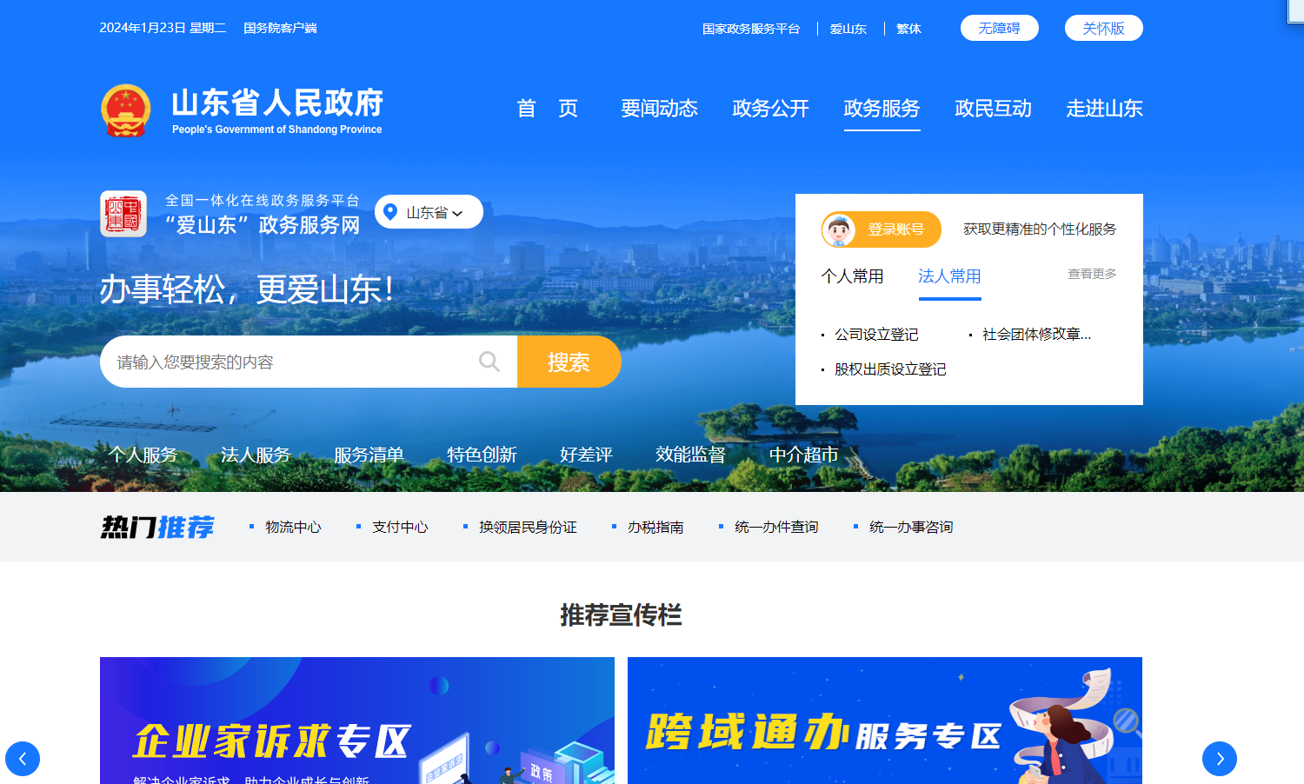
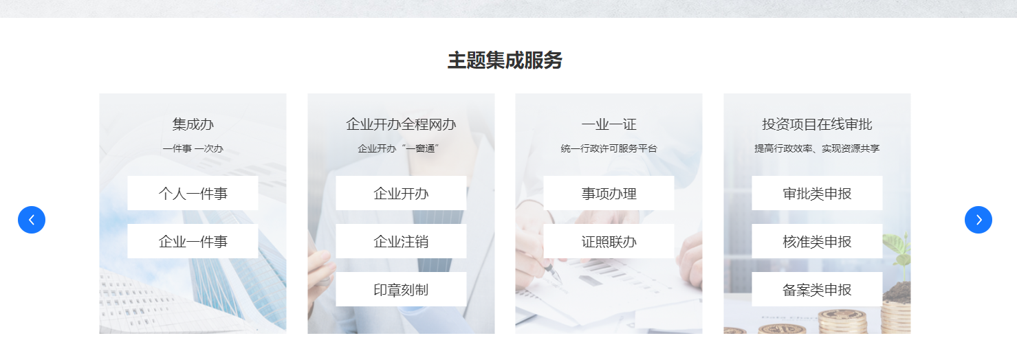
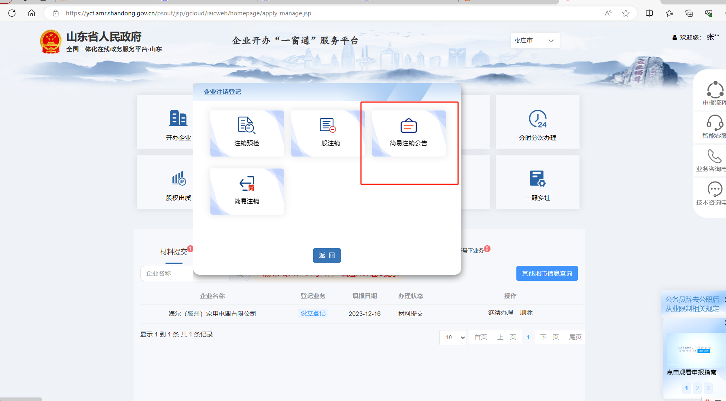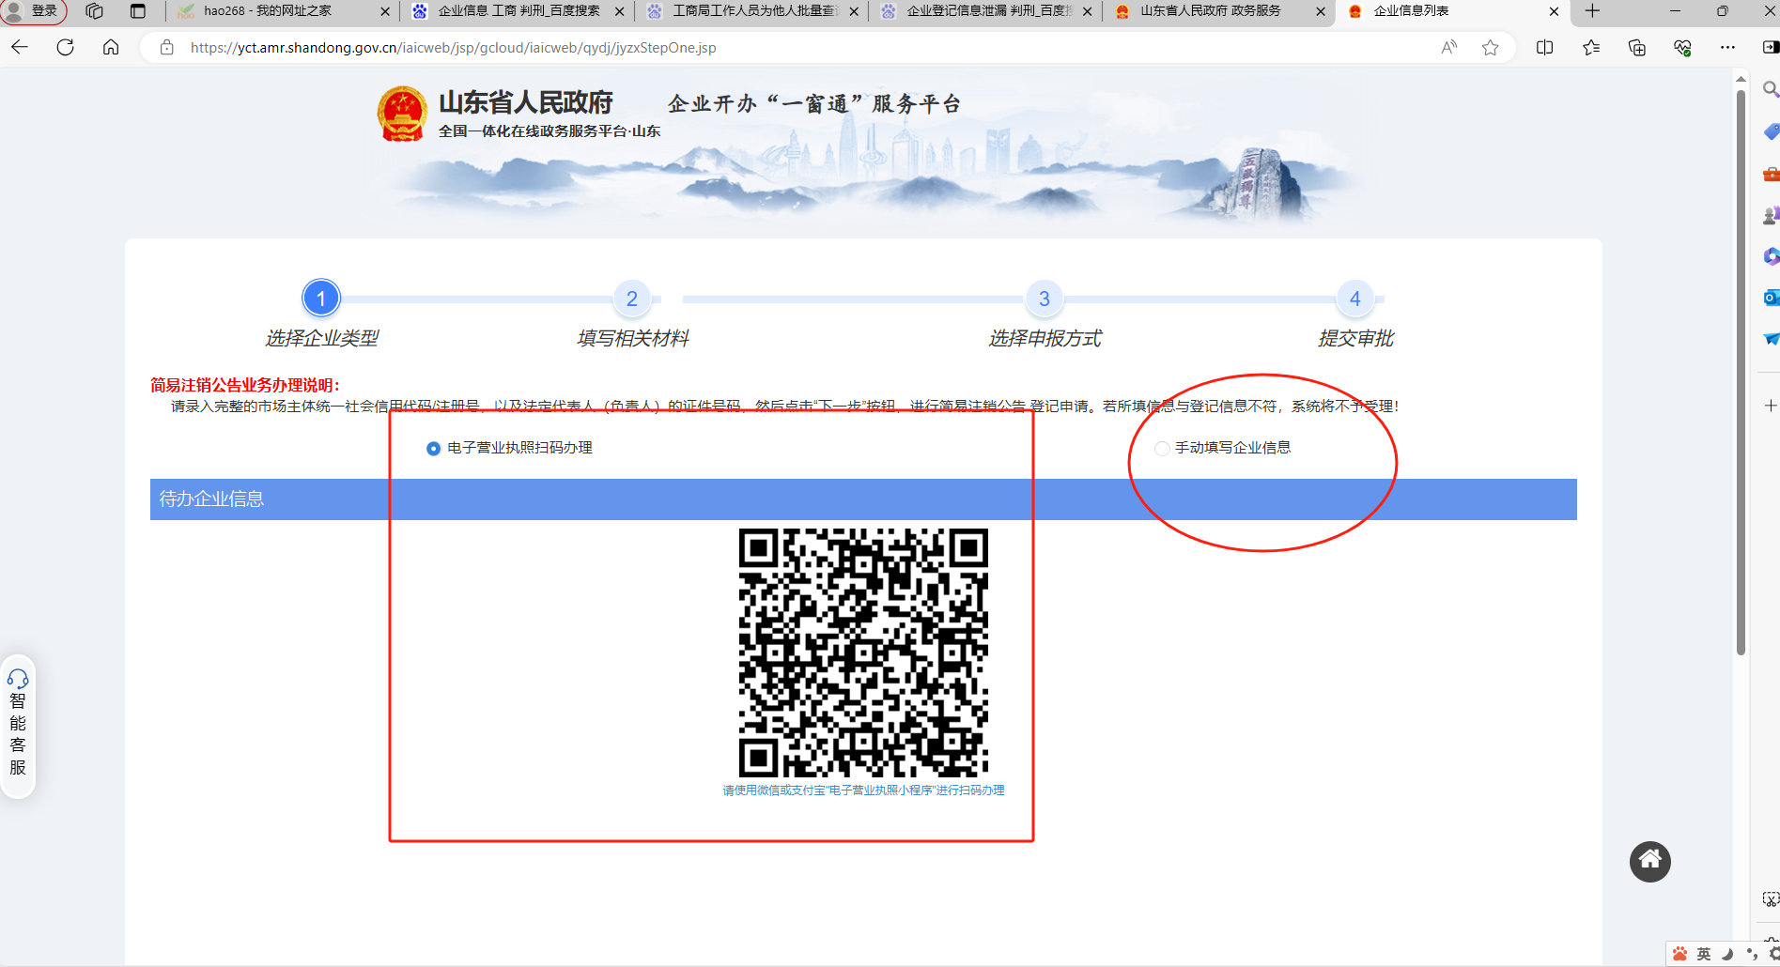
2、简易注销申请。简易注销公告期满后20日内，登录“山东政务服务网”：（http://www.shandong.gov.cn/col/col94091/）——“企业开办全程网办”，右上角“切换地址”切换至“枣庄市”——点击“注销登记”——“简易注销”，进入页面如实填写申请内容后提交。
3、业务审批办理。预审通过，申请人在山东政务服务网企业开办全程网办申请页面发起签名，相关人员电子签名、公司电子签章后提交审批，简易注销完成。（公司无需交回旧照）

滕州市行政审批服务局

